Planet Partners Brand Journal
planetpartners.prowly.com

Swifties generują Swiftconomy – jak Taylor Swift wpływa na gospodarkę

2024-05-23

Światowa branża koncertowa w ostatnim czasie przeżywa prawdziwe odrodzenie. To nie tylko dzięki rekordowej sprzedaży biletów, ale przede wszystkim dzięki zaangażowaniu fanów, które coraz częściej odbija się wyraźnym śladem na miejscu, w którym dani artyści występują. Niektórzy szczęśliwcy do dziś wspominają ikoniczną historię pierwszego koncertu The Rolling Stones w Polsce, który zagrali za barter polskich specjałów. Inni mieli szansę być na typowo polskim weselu, na którym grali całkiem nietypowi Brytyjczycy z Iron Maiden. Być może z trzech sierpniowych koncertów Taylor Swift na warszawskim Stadionie Narodowym powstaną nowe ludowe legendy, pewne jest natomiast jedno – jej przyjazd zostawi swój ślad w lokalnej ekonomii.

Taylor Swift w wieku 34 lat już jest wielokrotną rekordzistką i niekwestionowaną gwiazdą. Sprzedała 50 mln swoich albumów i 150 mln singli, 14 razy zdobyła Grammy, 23 statuetki Billboard Music Awards, utrzymuje 6 rekordów w księdze Guinnessa. Pod koniec lutego 2024 prześcignęła samych Beatlesów pod względem największej liczby tygodni spędzonych w pierwszej dziesiątce listy przebojów Billboard 200 w ciągu ostatnich 60 lat – jej 3 albumy są w pierwszej dziesiątce listy od 384 tygodni, gdzie rekord kwartetu z Liverpoolu dotąd wynosił 382 tygodnie. Z pewnością jej sukcesy przekładają się na jej sukces finansowy oraz wytwórni. Jednak, jak pokazują doświadczenia z trwającej trasy Swift, ma ona też niebanalny wpływ na ekonomię, wyraźnie zaznaczając swój wpływ w kolejnych lokalizacjach swoich koncertów, który został ochrzczony Swiftonomics.

Swiftonomics

Na czym ów wpływ polega? Fani amerykanki, nazywani Swifties, są wyjątkowo zaangażowani. Przekłada się na to, że są gotowi przeznaczyć wiele środków na to, by zobaczyć ulubioną gwiazdę. Trasa Eras Tour Taylor Swift to pod niemal każdym względem największa trasa koncertowa wszechczasów. Przy przychodach przekraczających 1 miliard dolarów w 2023 r. i kolejnym miliardzie dolarów spodziewanych w 2024 r. Biorąc pod uwagę, jak dużą popularnością cieszy się ubóstwiana piosenkarka, przekłada się to na prawdziwy najazd jej fanów w każdym miejscu koncertowania.

Chociażby w Warszawie Taylor Swift będzie pierwszą artystką, która zajmie Stadion Narodowy na 3 dni. Według mediów stolicę Polski ma odwiedzić wtedy ok. 100 tys. fanów, co przekłada się na wzrost zainteresowania lotami – jak szacuje portal traveltommorow.com – o 340 proc. Tak duży napływ koncertowych turystów przełożył się na obłożenie miejsc oferujących nocleg. To właśnie przejawy Switonomics.

Swiftconomy to termin wymyślony dla opisu ekonomicznego wpływu tras Taylor Swift. Bieżąca trasa koncertowa Eras Tour, która trwa do listopada 2024, została określona najbardziej dochodową trasą kiedykolwiek. Jej efekty są najbardziej widoczne w krajach o mniejszych gospodarkach, gdzie zwiększony ruch i idący za nim skok cen jest najmocniej widoczny. Przyjazd sławnej gwiazdy pop może spowodować mały ekonomiczny “boom” w niektórych miastach lub regionach. Podobny efekt miała wywołać ostatnia trasa Beyoncé, za którą w Szwecji została nawet obwiniona o zwiększenie inflacji.

Ogólnie rzecz biorąc, liczby nie są na tyle duże, aby mieć wpływ na wzrost gospodarczy, ale ilustrują pewną skłonność do wydawania i ogólny trend. Jest to zachęcające, ponieważ sugeruje, że ludzie nadal są skłonni wydawać pieniądze na potrzebne im towary i usługi. Dotyczy to szczególnie sektora usług, gdzie ze względu na ograniczony popyt w następstwie pandemii konsumenci wydają pieniądze na przeżycia i podróże. Przyniosło to na przykład znaczny impuls do rozwoju sektora lotnictwa
– mówi Maxim Manturov. dyrektor ds. Badań Inwestycyjnych w Freedom24.

Gorączka złota

Rezerwa Federalna w swojej Beżowej Księdze z czerwca 2023 podkreśliła oddziaływanie Swift na przychody hoteli w Filadelfii, porównując wpływ gospodarczy jej koncertów z wpływem gospodarczym Super Bowl.

Aby przewidzieć potencjalny wpływ europejskiej trasy koncertowej, ważne jest zbadanie wzorców i trendów zaobserwowanych podczas poprzednich tras koncertowych Taylor Swift. W Stanach Zjednoczonych jej bieżące tournée wygenerowało kwotę 5 miliardów dolarów wydatków konsumenckich, z których większość przypada na sprzedaż detaliczną. Jednocześnie U.S. Travel Association stwierdziło, że kwota ta może być bliższa 10 miliardów dolarów, jeśli uwzględni się pośrednie wydatki konsumentów, którzy być może nie byli na koncertach, ale uczestniczyli w wydatkach na wydarzenia. W większych gospodarkach europejskich, takich jak Wielka Brytania i strefa euro, ogólny wpływ makroekonomiczny może być ograniczony. Jednakże lokalne skutki mogą wystąpić w mniejszych gospodarkach, takich jak Irlandia, Holandia i Austria, ujawniając się w sektorach, takich jak hotelarstwo, transport i handel detaliczny.

Nic dziwnego zatem, że wiele wskazuje, że najazd Swifties będzie czasem żniw dla warszawskich hotelarzy i restauratorów. Jednak czy zwykły inwestor może poczuć ducha Swiftnomics i na niej skorzystać? Jak najbardziej, chociażby rozważając kupno aktywów firm, które długofalowo korzystają na twórczości Taylor Swift.

Spotify

Pierwszą firmą, która odpowiada na to zapotrzebowanie, jest Spotify (SPOT). To dominująca siła w branży strumieniowego przesyłania muzyki, posiadająca znaczny udział w rynku w porównaniu do swoich konkurentów, stanowiąc 31% rynku. Udział kolejnego na liście Tencentu wynosi 14%. Obecność Taylor Swift na platformie była ważnym czynnikiem jej sukcesu, a jej popularność pomogła Spotify dotrzeć do 100 milionów słuchaczy miesięcznie. Nie można przeoczyć potencjału wpływu Swift i jej koncertów na przyszłe perspektywy Spotify.

Firma ogłosiła niedawno imponujące wyniki za pierwszy kwartał, przekraczające oczekiwania w zakresie przychodów i osiągające rekordowe zyski. Pomimo pewnych wahań, akcje spółki utrzymały dobre wyniki, co świadczy o korzystnych nastrojach inwestorów. Przewaga konkurencyjna Spotify polega na jego innowacyjności i dywersyfikacji wykraczającej poza strumieniowe przesyłanie muzyki. Inwestycje w podcasty, podkreślone przedłużonymi umowami z najpopularniejszymi programami, takimi jak The Joe Rogan Experience, oraz rozwojem audiobooków, poszerzyły ofertę treści
– Maxim Manturov z Freedom24.

Disney

Inwestorzy z radością przyjęli wieści o strategicznym partnerstwie Taylor Swift z Epic Games, a także poprawie wyników finansowych. Dyrektor generalny Disneya (DIS), Bob Iger, ogłosił, że Disney+ będzie transmitować wyłącznie film z koncertu gwiazdy pt. "Taylor Swift: The Eras Tour" począwszy od 15 marca. To partnerstwo podkreśla pozycję Disneya jako giganta medialnego, wciąż oferującego treści niedostępne na innych platformach. Chociaż Disney zarządza zróżnicowanym portfelem biznesowym, sukces firmy opiera się na synergii pomiędzy jej segmentami. Firma wykorzystuje swoją obszerną bibliotekę treści, talenty twórcze i kultowe franczyzy, aby napędzać rozwój kanałów medialnych, parków tematycznych i filmów fabularnych.

Pomimo wyzwań z przeszłości i sceptycyzmu inwestorów, ostatnie wyniki finansowe wskazują na postęp, a straty związane ze strumieniowaniem są znacznie zmniejszone. Chociaż zmiany te stanowią raczej potencjał niż pewność, zaufanie inwestorów do przywództwa i kierunku strategicznego Disneya jest wysoki. Choć akcje Disneya notowane są poniżej poprzednich maksimów, długoterminowe perspektywy Disneya pozostają obiecujące, zwłaszcza jeśli spółka wdroży kolejne nowości. Dla inwestorów akcje Disneya oferują szansę na zrównoważony wzrost i tworzenie wartości dla akcjonariuszy
– stwierdza Max Manturov z Freedom24.

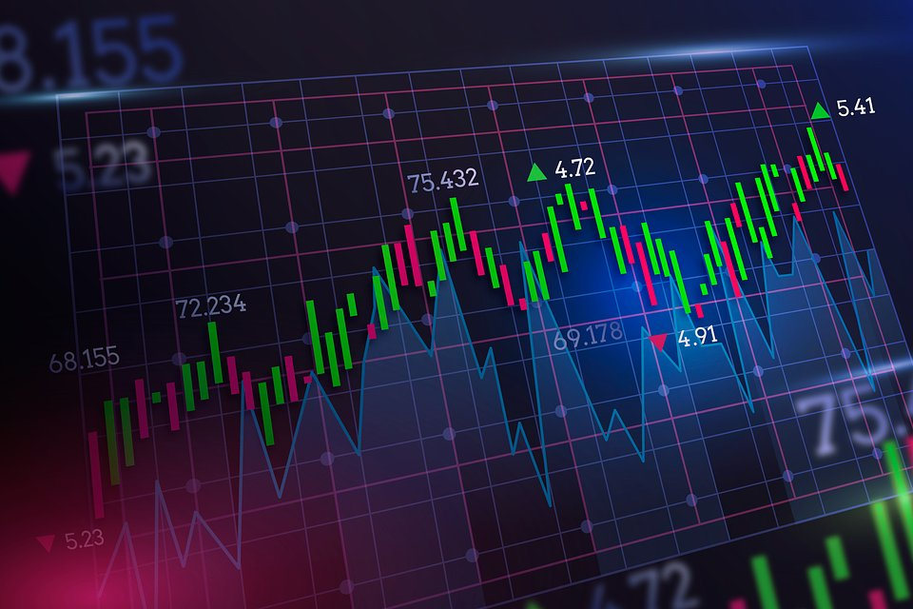

Booking

Zyski z Eras Tour już notuje Booking Holdings Inc. (BKNG), który stanowi atrakcyjną okazję inwestycyjną ze względu na swoją dominację w branży turystycznej online, solidne wyniki finansowe i potencjalne korzyści z ważnych wydarzeń kulturalnych i sportowych. BKNG obsługuje kilka wiodących internetowych platform turystycznych, w tym Booking.com, Priceline, Agoda i Kayak, które łącznie obsługują miliony podróżnych na całym świecie. Zdywersyfikowany portfel zapewnia BKNG przewagę konkurencyjną i umożliwia zdobycie znaczącego udziału w światowym rynku turystycznym, który zmienił się po pandemii. Oczekuje się, że trasa Eras Tour z udziałem Taylor Swift przyciągnie rzesze fanów z całego świata do różnych miast w Europie i na całym świecie. Z tego powodu niemal pewne jest, że BKNG skorzysta na tym wzroście ruchu turystycznego, ponieważ fani będą rezerwować zakwaterowanie, loty i inne usługi związane z podróżami za pośrednictwem swoich platform. Co ważne, poza Eras Tour, BKNG pozostaje dobrze przygotowany do wykorzystania długoterminowych trendów w branży turystycznej, w tym wzrostu liczby podróży opartych na doświadczeniach i rosnącej popularności alternatywnych opcji zakwaterowania.

Dzięki obecności na całym świecie i dużym osiągnięciom w zakresie innowacji, BKNG jest przygotowane na zrównoważony rozwój i tworzenie wartości dla akcjonariuszy. Inwestorzy chcący zyskać ekspozycję na branżę turystyczną i potencjalne korzyści płynące z turystyki eventowej, takiej jak Eras Tour, mogą rozważyć dodanie do swojego portfela akcji BKNG
– mówi Maxim Manturov z Freedom 24.

Europejska trasa Taylor Swift to coś więcej niż tylko wydarzenie muzyczne - nie tylko dla jej fanów. Eras Tour jest katalizatorem aktywności gospodarczej i zainteresowania inwestorów. Ponieważ Swiftonomics w dalszym ciągu jest pewnym trendem gospodarczym, możemy z optymizmem oceniać potencjał wycieczki w zakresie pobudzenia takich sektorów, jak turystyka, handel detaliczny i rozrywka. Chociaż wpływ makroekonomiczny może różnić się w zależności od regionu, skutki lokalne oferują możliwości inwestycyjne dla doświadczonych inwestorów dostosowanych do rytmu popu. Jak zawsze warto pamiętać, że inwestowanie związane jest z ryzykiem i przed podjęciem decyzji należy dokonać samodzielnej analizy, uwzględniając przy tym wiele wariantów.

Freedom24 to broker internetowy będący częścią międzynarodowej grupy inwestycyjnej Freedom Holding Corp. Akcje holdingu notowane są na giełdzie NASDAQ, a jego działalność jest regulowana przez amerykańską Komisję Papierów Wartościowych i Giełd (SEC). Freedom24 oferuje swoim klientom bezpośredni dostęp do największych światowych giełd papierów wartościowych, profesjonalną analitykę papierów wartościowych oraz dedykowane aplikacje handlowe. Platforma Freedom24 jest dostępna dla użytkowników w Polsce od 2021 roku z biurem przedstawicielskim zlokalizowanym w Warszawie oferującym wsparcie użytkownikom w języku polskim.Więcej informacji można znaleźć na stronie internetowej: www.freedom24.com

 | F24_Swiftconomics_PL (1).docx | Download
 | FF2.jpeg | Download
 | FF4.jpg | Download
 | FF3.jpeg | Download
 | FF1.jpeg | Download

